Projektplan
Förstudie AI i undervisningen i Dalsland

Planen är en överenskommelse mellan projektägare/beställare Sara Herrman och projektledare Cile Hellström om projektets åtagande.

Verifieras genom styrgruppsbeslut.

Innehåll
1 Bakgrund och samband 2
1.1 Bakgrund 2
1.2 Samband med andra organisationer eller projekt 3
1.3 Framgångsfaktorer 3
2 Mål 3
2.1 Projektidé 3
2.2 Projektmål 3
2.3 Projektmålets prioritering 3
2.4 Avgränsningar 4
2.5 Mottagare och godkännandekriterier 4
2.5.1 Behovs- och nulägesanalys 4
2.5.2 Systemanalys och riskbedömning 4
2.5.3 Utformning av införandeplan 5
3 Tidsplan och resursbehov 6
3.1 Tidsplan 6
3.2 Förutsättningar och inberoenden 6
3.3 Utbildning 6
3.3.1 Hackathon 6
3.3.2 Kompetensutveckling 7
3.3.3 Resurser, utrustning mm 7
4 Organisation 8
4.1 Projektorganisation 8
4.2 Ansvar och befogenhet 8
5 Arbetsformer 10
5.1 Uppföljning och lärande 10
5.2 Ändringshantering 10
5.3 Riskhantering 10
5.4 Informationsspridning 10
5.5 Dokumenthantering 10
5.6 Kvalitetssäkring 10
6 Risker 11
7 Projektkalkyl 11

Bakgrund och samband

Bakgrund

Fyrbodals kommunalförbund har anlitat Atea för att utföra en förstudie om hur AI kan integreras i skolundervisningen.

Denna förstudie fokuserar på att utforska nuvarande undervisningsmetoder och tekniska förutsättningar, med syftet att bedöma hur AI kan anpassa undervisningsmaterial och förbättra elevers lärandeuppföljning. Ett centralt mål är att öka lärarnas förståelse och förtroende för AI, vilket kan förstärka deras förmåga att erbjuda engagerande och relevanta lärupplevelser. Förstudiens resultat kommer att avgöra grundvalen för en eventuell vidareutveckling, skalning och implementering av AI i undervisningen.

Samband med andra organisationer eller projekt
Projektet har beroende till Bengtsfors, Dals-Eds, Färgelandas och Vänersborgs kommuners personal.

Framgångsfaktorer
Flera faktorer kommer att bidra till projektets framgång:
- Tydliga projektmål: Att ha klart definierade och realistiska mål är avgörande för att styra projektet i rätt riktning och för att alla inblandade ska förstå vad som förväntas
- Stort engagemang från sponsor och styrgrupp: Ett starkt stöd och aktivt engagemang från projektets sponsor och styrgrupp är nödvändigt för att säkerställa att projektet får de resurser och den uppmärksamhet som krävs
- Tillgänglighet och engagemang från pedagoger

Mål

Projektidé
Projektet bidrar till att identifiera/upptäcka hur AI kan anpassa undervisningsmaterial och förbättra uppföljningen av elevers lärande, samt underlätta lärarens administrativa arbete samt att öka lärarnas förståelse och tillit till AI-teknologier genom att analysera nuvarande undervisningsmetoder och tekniska förutsättningar.

Projektmål
Att under tidsperioden
- Genomföra en behovs- och nulägesanalys med minst 20 lärare och skolpersonal från de deltagande kommunerna för att identifiera brister och möjligheter för AI-integration i undervisningen. Sammanställa resultaten i en rapport senast den 18 oktober 2024.
- Utföra en systemanalys och riskbedömning av minst tre potentiella AI-verktyg för att säkerställa att de uppfyller säkerhets- och dataskyddskrav samt kan integreras i skolornas IT-infrastruktur. Denna analys ska slutföras och rapporteras senast den 8 november 2024.
- Utarbeta och presentera en detaljerad införandeplan för AI-teknologi i utbildningsmiljön, inklusive val av användarfall, test- och produktionsmiljöer, samt en resursplan för pilotfasen. Planen ska vara klar och godkänd senast den 20 januari 2025.

Projektmålets prioritering

Prioritering | 0,3 | Resultat | 0,5 | Tidpunkt | 0,2 | Kostnad

Avgränsningar

Teknisk avgränsning: Förstudien kommer endast att utvärdera befintliga AI-verktyg och teknologier som är tillgängliga på marknaden. Utveckling av nya AI-verktyg eller anpassningar av existerande teknologier kommer inte att genomföras inom ramen för denna förstudie.

Bara de AI-verktyg som rekommenderas av Atea blir utvärderade.

Resursbegränsning: Projektet kommer att bedrivas inom de budgetära och personella ramar som är fastställda, vilket innebär att omfattningen av datainsamling, analys och rapportering kan vara begränsad av tillgängliga resurser.

AI-verktyg: Förstudien täcker inte inköp eller omfattande utbildning kring de specifika AI-verktyg som föreslås i resultatet av systemanalysen. Däremot kan molnbaserade AI-verktyg som inte kräver integration med skolornas befintliga IT-miljö testas under projektets gång för att sedan avvecklas vid förstudiens slut, om dessa bedöms vara relevanta för användarfallen. Eventuella licenskostnader kan rymmas inom projektets budget och stäms av med projektägare innan inköp. Projektets huvudfokus ligger dock på att primärt utvärdera de verktyg som kan användas inom skolornas redan existerande IT-infrastruktur.

Mottagare och godkännandekriterier

Leveransobjekt | Mottagare, leverans | Mottagare, överlämning
Rapport på behovs- och nulägesanalys | Sara Herrman | Styrgrupp
Rapport på systemanalys och riskbedömning av minst tre potentiella AI-verktyg (tar hänsyn till Hackathonresultatet + pedagogisk möjlighetsanalys) | Sara Herrman | Styrgrupp
Detaljerad införandeplan för AI-teknologi i utbildningsmiljön, inklusive val av användarfall, test- och produktionsmiljöer, samt en resursplan för pilotfasen | Sara Herrman | Styrgrupp

Behovs- och nulägesanalys
I detta skede genomförs en behovsanalys med hjälp av lärare och personal i utvalda skolor. Genom intervjuer och workshops identifieras både brister och möjligheter med AI undervisningen. En undersökning av skolornas och kommunens IT infrastruktur är också nödvändig för att bedöma deras förmåga att stödja AI-baserade lösningar. Resultaten från denna analys hjälper till att definiera de specifika behoven och de utmaningar som AI kan hjälpa till att lösa.

Systemanalys och riskbedömning
I detta steg kommer en marknadsundersökning genomföras för att identifiera de AI-verktyg som är mest relevanta utifrån användarfallen och skolornas behov. Det är viktigt att verktygen kan integreras i befintlig IT-infrastruktur, att de är användar-vänliga och framför allt har en rimlig prisnivå utifrån nyttan det förväntas ge.
Efter att potentiella verktyg har identifierats, inleds en riskbedömning av varje verktyg med avseende på dataskydd och integritet. Detta steg är kritiskt, eftersom det kan bli aktuellt att hantera känslig information om elever och då är det avgörande att AI-verktygen uppfyller höga krav på säkerhet och dataskydd. Riskbedömningen kommer att granska hur varje verktyg samlar in, lagrar, och bearbetar data, samt huruvida verktygen överensstämmer med gällande lagstiftning. Även användarvänligheten utvärderas av medverkande lärare.
Slutresultatet av denna analys kommer att vara en rapport som innehåller rekommendationer för vilka AI-verktyg som är mest lämpliga för att införlivas i skolans lärmiljöer, samt åtgärder för att hantera identifierade risker.

Pedagogisk möjlighetsanalys
Aktiviteten syftar till att konkretisera hur AI kan integreras för att möta specifika utbildningsutmaningar. Processen inleds med att identifiera potentiella användningsområden för AI i skolmiljön, exempelvis genom att anpassa undervisningsmaterial till elevernas individuella inlärningstakt eller att effektivisera uppföljningen av elevernas utveckling. Genom att skapa detaljerade scenarier visualiseras AI-teknikens praktiska tillämpning i undervisningen.
Varje användarfall beskrivs med dess förväntade fördelar, som till exempel bättre individualisering av undervisningen och mer träffsäkra utvärderingar av elevernas framsteg. Även utvärdering av vilka kompetenser lärarna behöver utveckla genomförs för att kunna implementera och nyttja AI-verktygen effektivt.
Som en del i förankringsarbetet kommer en kompetensutvecklingsdag genomföras som är riktad till skolledare då de är en kritisk del i implementeringsprocessen av AI i utbildningen. Denna insats syftar till att ge skolledare de verktyg och den kunskap de behöver för att förstå och styra integrationen av AI-verktyg på sina skolor. Det inkluderar praktiska sessioner om hur AI kan användas för att förbättra lärandeutfall och administrativ effektivitet, samt diskussioner om etiska överväganden, dataskydd och elevsäkerhet. Genom att ge skolledarna möjligheten att interagera med experter och få svar på sina frågor, stärks deras förmåga att fatta välgrundade beslut om vilka AI-verktyg som är lämpliga för deras specifika skolmiljöer.
Observera att den ovan nämnda kompetensutvecklingsdagen, organiserad av AI Sweden, har varit planerad i förväg och kommer att äga rum den 4 oktober 2024. Atea får använda tiden från 13.15 till 14.45 för kompetensutveckling.

Utformning av införandeplan
Införandeplanen för AI-teknologi i utbildningsmiljön fokuserar på att direkt applicera tidigare identifierade behov, möjligheter och risker och utforma mål, projekt-organisation samt en aktivitets- och resursplan för pilotfas och breddinförande. Införandeplanen innebär bland annat att välja vilka användarfall och prototyper som ska utvecklas baserat på tidigare analys och feedback från intressenter, hur en säker testmiljö och produktionsmiljö ska skapas utifrån nödvändiga säkerhetsåtgärder ska implementeras och hur omfattande kompetenssatsningen ska vara. Planen ska även innefatta vilka indikatorer som ska användas för att mäta och följa upp effekterna av insatsen över tid för att bättre förstå om AI-teknologin ger eleverna en stärkt utbildningskvalitet och bättre skolresultat.

Tidsplan och resursbehov

Tidsplan
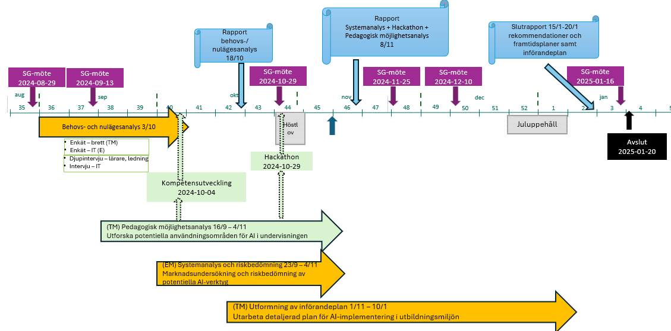

Förutsättningar och inberoenden

För att säkerställa ett framgångsrikt införande av AI-teknologi i utbildningsmiljön är det viktigt att
  - Tekniska förutsättningar inkluderar den nuvarande tekniska infrastrukturen, såsom nätverkskapacitet och befintliga IT-system, som kommer att stödja implementeringen av AI-verktygen.
  - Resursbaserade förutsättningar omfattar tillgängligheten av nödvändiga mänskliga resurser.
  - Administrativa förutsättningar som inkluderar stöd från ledningen, tillgång till beslutsfattare och klara kommunikationslinjer mellan olika intressenter.

Utbildning

Hackathon
Syftet med ett AI-Hackathon
- Höja den allmänna kompetensen kring AI och generativ AI.
- Ta vara på deltagarnas kreativa kraft och kunnande.
- Lära er en ny modell för innovation och utveckling.
- Ta fram lösningar på specifika problem/utmaningar.

Konceptet innefattar en halvdags workshop
- Introduktion av generativ AI med exempel på tillämpningar.
- Idégenerering: Individuellt fånga så många idéer som möjligt i grupper.
- Idéutvärdering: Utse bästa idéen och utvärdera den.
- Prototyping: Ta fram prototyp av bästa lösning(ar) i AI playground.
- Sammanfattning nästa steg och uppföljning.

Kompetensutveckling
Kompetensutveckling innefattar tre workshoppar (enlig nedanstående agenda) där varje tillfälle är 3 timmar men kan komprimeras till en digital kompetensutvecklingsdag på 6 timmar. Om dessa alternativ inte fungerar, diskuteras andra möjligheter för kompetensutveckling.

- Workshop 1 – Vad är AI?
- Allmänt om AI
- Varför AI i skolan?
- Praktisk del – promptning
- Workshop 2 – Analog AI
- Forskning
- Praktisk del – analoga övningar
- Workshop 3 – Kreativitet med AI i skolan
- Möjligheter och utmaningar med AI
- Praktisk del:
  - AI-verktyg i undervisningen
  - Hur kan AI hjälpa dig i din yrkesroll?

Resurser, utrustning mm
Kompetensutvecklingsdagar kan genomföras via Teams men för att ett Hackathon ska ge bästa resultat är det mest effektivt om alla deltagare möts på plats.

Organisation

Projektorganisation
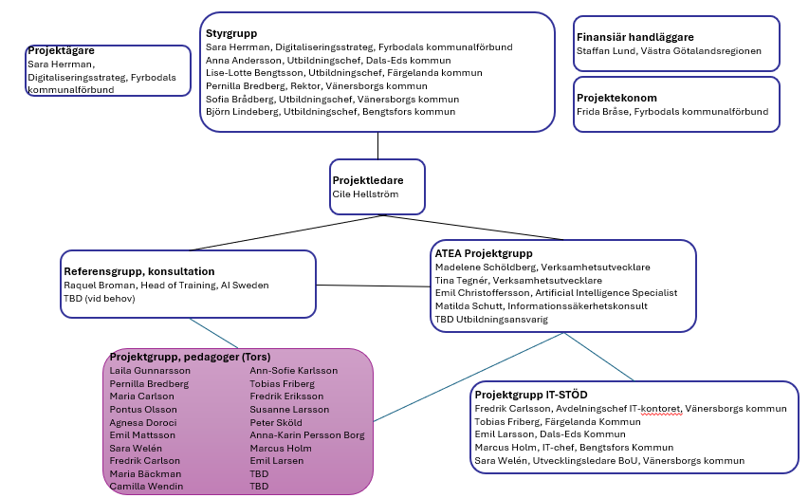

Ansvar och befogenhet
- Projektägare
  - Ansvar
    - Juridiskt ansvarig gentemot finansiären.
    - Övergripande ansvar för att förstudien uppnår sina mål.
  - Mandat
    - Fatta beslut om förstudiens strategiska riktning.
    - Godkänna större förändringar i förstudieplanen.
- Projektledare
  - Ansvar
    - Leda och koordinera förstudiens aktiviteter.
    - Säkerställa att förstudien följer tidsplanen och budgeten.
    - Rapportera framsteg till projektägaren och styrgruppen.
    - Planera och kalla till möten för förstudien.
    - Riskhantering och konflikthantering.
  - Mandat
    - Fatta operativa beslut.
    - Tillsätta/avsätta medlemmar i förstudien.
    - Besluta inom ramen för förstudiens budget, tid och omfattning.
- Styrgrupp
  - Ansvar
    - Ge strategisk vägledning och övervaka förstudiens framsteg.
    - Säkerställa att förstudien ligger i linje med kommunernas och regionens mål.
    - Hantera intressekonflikter och planera styrgruppsmöten.
    - Säkerställa att det finns resurser till förstudien.
  - Mandat
    - Tillsätta/avsätta projektledaren.
    - Godkänna förstudieavslut.
    - Prioritera mellan tid, kostnad och omfattning.
- Projektledningsteam
  - Ansvar
    - Planera och genomföra workshops med lärare, skolpersonal och andra intressenter för att identifiera behov och möjligheter med AI-integration i undervisningen.
    - Utföra behovs- och nulägesanalyser baserat på insamlad data från workshops och andra källor.
    - Utarbeta detaljerade rapporter som sammanfattar resultaten av analyserna och föreslå rekommendationer för AI-verktyg och metoder.
    - Samarbeta med pedagoger och IT-stöd för att utveckla användarfall och scenarios för AI-implementering.
    - Dokumentera och presentera analysresultat och framsteg för projektledaren och styrgruppen.
  - Mandat
    - Besluta om metodik och tillvägagångssätt för genomförande av workshops och analysarbete.
    - Anpassa och justera analysmetoder och workshopsformat baserat på feedback och uppkomna behov under förstudien.
    - Föreslå förbättringar och ändringar i projektplanen baserat på analysresultaten och insikter från workshops.
    - Direkt kommunikation och samarbete med andra roller inom förstudien, såsom pedagoger och IT-stöd.
- Projektekonom
  - Ansvar
    - Hantera förstudiens ekonomi, budgetuppföljning och finansiell rapportering.
    - Sammanställa ekonomiska rapporter och rekvisitioner.
  - Mandat
    - Justera mindre budgetposter.
    - Ge rekommendationer till projektledaren och styrgruppen om finansiella frågor.
- Projektgrupp Pedagoger
  - Ansvar
    - Bidra med pedagogisk expertis.
    - Delta i behovs- och nulägesanalys.
    - Utveckla användarfall och testa AI-verktyg.
  - Mandat
    - Ge feedback på pedagogiska lösningar.
    - Föreslå förbättringar baserade på deras erfarenheter.
- Projektgrupp IT-stöd
  - Ansvar
    - Utföra teknisk analys och riskbedömning av AI-verktyg.
    - Säkerställa att AI-verktygen kan integreras i skolornas IT-infrastruktur.
    - Stödja tekniska implementationer.
  - Mandat
    - Fatta beslut om tekniska lösningar.
    - Ge rekommendationer för IT-investeringar.
- Referensgrupp
  - Ansvar
    - Tillhandahålla expertkunskap och råd om AI-teknologi och pedagogiska metoder.
    - Utvärdera förstudiens framsteg och resultat.
  - Mandat
    - Rådgivande mandat, utan beslutsbefogenheter.
- Handläggare för finansiär
  - Ansvar
    - Fungera som huvudkontakt mellan förstudien och Västra Götalandsregionen.
    - Säkerställa att regionens intressen och krav beaktas.
  - Mandat
    - Föra vidare information och beslut från regionen till förstudiegruppen och vice versa.

Arbetsformer
För att säkerställa att regionens intressen och krav beaktas, ska projektmedlemmarna ständigt hålla sig informerade om de riktlinjer, tillgänglighet och arbetsformer som är aktuella inom verksamheten.
För detta specifika projekt kommer vissa arbetsformer att anpassas för att öka effektiviteten och säkerställa att projektmålen uppnås. En av dessa anpassningar är att en dedikerad kontaktperson utses för att hantera all kommunikation med IT-stöd-teamet, vilket kommer att bidra till att minimera missförstånd och säkerställa att tekniska frågor snabbt tas itu med. En ytterligare anpassning är att genomföra djupintervjuer i gruppformat snarare än individuellt.
Därutöver kommer projektet att använda en digital plattform för att samla in och analysera enkätsvar från pedagoger och IT-stöd, vilket kommer att möjliggöra en mer strukturerad och snabb respons på identifierade behov och problemområden.

Uppföljning och lärande
I slutet av projektet genomför vi en "Lessons learned".

Ändringshantering
Kommande projektändringar dokumenteras.

Riskhantering
För att minska de allmänna riskerna som beskrivs i kapitel 6, bokas alla resurser omedelbart efter att datumen är fastställda.

Informationsspridning
Uppdragsgivaren delger styrgruppen information vid förbokade möten. En utsedd person från någon kommun Projektinformation överförs kontinuerligt till eller kundens projektgrupp ansvarar för informationsspridning till kommunanvändarna.

Dokumenthantering
Projektets dokument lagras i kundens Teams-grupp under Förstudie AI i undervisningen Dalsland | Allmänt | Microsoft Teams. Den slutliga, godkända versionen kommer att märkas som utgåva 1.0.

Kvalitetssäkring
Kvalitetssäkring av rapporter genomförs av Ateas specialister innan leverans. De rapporter som kommer att kvalitetssäkras är:
  - Rapport på behovs- och nulägesanalys
  - Rapport på systemanalys och riskbedömning av minst tre potentiella AI-verktyg
  - Detaljerad införandeplan för AI-teknologi i utbildningsmiljön, inklusive val av användarfall, test- och produktionsmiljöer, samt en resursplan för pilotfasen
  - Riskanalys på AI-verktyg (Matilda Schutt)

Risker
Projektledaren är ansvarig för att åtgärda riskerna med hjälp av styrgrupp och projektgrupp.
S står för Sannolikhet som bedöms på en skala från 1-5 där 1 är lägsta och 5 är högsta.
K står för konsekvens som bedöms på en skala från 1-5 där 1 är ingen och 5 är omfattande
R står för riskvärde och är värdena för sannolikhet och konsekvens multiplicerade.
- Ett riskvärde mellan 1-6 anses vara lågt (projektledares befogenheter)
- Ett riskvärde mellan 8-12 anses vara medel (projektledares befogenheter)
- Ett riskvärde mellan 15-25 anses vara högt (styrgruppens befogenheter)

Här är några allmänna risker som kan gälla för samtliga projekt. Riskvärdet bedöms ligga inom intervallet 1–6.
- Risk för att erforderliga kommuners resurser inte har tid och att denna aktivitet krockar med andra prioriterade aktiviteter.
- Risken för försening av rapportleveranser ökar eftersom pedagogerna endast har 2 timmar på torsdagar avsatta för detta arbete.
- Projektet kräver effektiv kommunikation eftersom det involverar många medarbetare och behöver bra resurskoordinering.

Projektkalkyl
Projektet har en fast kostnad på 290 000 kr.

